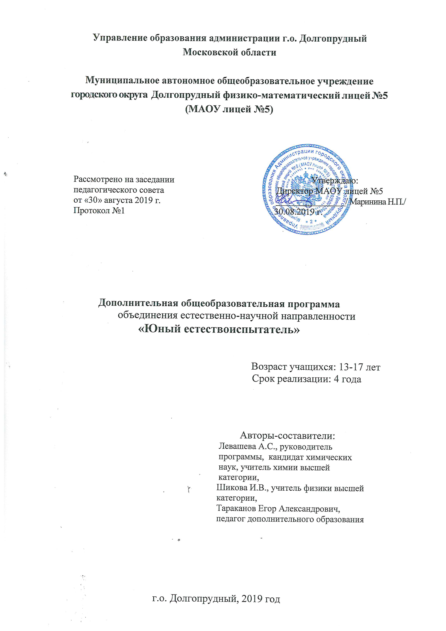
Пояснительная записка
Образовательная программа объединения дополнительного образования «Юный естествоиспытатель» разработана в соответствии со следующими документами:
1. Федеральным законом от 29 декабря 2012 года № 273-ФЗ

«Об образовании в Российской Федерации» (ст. 75, п. 4. 273-ФЗ);
2. Концепция развития дополнительного образования детей в РФ.
3. Приказом Министерства образования и науки Российской Федерации от 29 августа 2013 года № 1008 «Об утверждении Порядка организации и осуществления образовательной деятельности по дополнительным общеобразовательным программам».
4. Санитарно-эпидемиологические требования к устройству, содержанию и организации режима работы образовательных организаций дополнительного образования детей (утверждено постановлением Главного государственного санитарного врача РФ от 04.07.2014 № 41)
5. Примерными требованиями к программам дополнительного образования детей.

Образовательная программа «Юный естествоиспытатель» имеет естественно-научную направленность. Актуальность программы обусловлена необходимостью проведения научного исследования, связанного с выполнением заданий различных этапов Всероссийского турнира юных естествоиспытателей. Задания носят проблемный с точки зрения науки характер и дают возможность обучающимся проводить эксперименты, анализировать и делать выводы, которые могут быть полезны для науки в целом. Программа направлена на привлечение воспитанников к современным технологиям и на формирование научного подхода к решению экспериментальных задач.

Цель программы:
- Выявление и развитие творческих способностей учащихся, повышение их интереса к научно-исследовательской и проектной деятельности;
- Естественно-научная профессиональная навигация учащихся;
- распространение и популяризация научных знаний;
- Формирование у учащихся полезных личностных качеств: трудолюбие, аккуратность, любознательность, самостоятельность, внимательность, чувство ответственности, умению работать в команде;
- Подготовка команды к ежегодному успешному выступлению на Всероссийском турнире юных естествоиспытателей.

Задачи программы
Образовательные:
- Ознакомить воспитанников с комплексом базовых методов и приемов, используемых при выполнении научной работы или решении экспериментальной задачи;
- Научить обучающихся основным методам решения разнообразных классов задач.
Развивающие:
- Развивать у воспитанников логическое мышление, ораторские качества, навык презентации проектных и исследовательских работ;
- Развивать внимательность, аккуратность, изобретательность, трудолюбие;
Воспитательные:
- Формировать у воспитанников стремление к получению качественного законченного результата;
- Формировать навыки проектного мышления, работы в команде
- Научиться применять ранее полученные факты при решении задач, грамотно использовать справочную литературу;

В результате реализации программы будут формироваться личностные, регулятивные, познавательные и коммуникативные универсальные учебные действия.
К программе привлекаются обучающиеся 5-11 классов, имеющие повышенный интерес к проведению исследований, связанных с физикой, биологией и химией.
Форма обучения: очная.
Форма организационной деятельности: разновозрастные группы.
Форма аудиторных занятий: еженедельные учебно-лабораторные занятия и самостоятельная работа обучающихся над проектом. Всего 33 ч очных занятий в год.

Планируемые результаты.
В результате прохождения программы обучающиеся научатся проводить научно-исследовательские эксперименты, анализировать полученные экспериментальные данные, делать выводы и аргументировать свою точку зрения, использовать различные способы презентации результатов (диаграммы, таблицы, схемы и т.д.), приобретут навыки тактики и стратегии ведения научного боя, научаться работать в команде.
Итогом работы по программе является выступление команды на Всероссийском турнире естествоиспытателей.

Материально-техническое обеспечение программы:

Помещение для занятий – кабинет физики, лаборатория по физике и химии, оборудование для проведения экспериментов.

Кадровое обеспечение:
руководителем программы является кандидат химических наук учитель химии Левашева А.С., к проведению экспериментальных работ привлекаются учитель физики высшей категории Шикова И.В., пебедитель Турнира юных естествоиспытателей член жюри этого турнира Тараканов Е.А.

Содержание программы

- Общие положения организации проектной деятельности.
- Основные принципы работы в команде.
- Теоретические основы по физике, химии, биологии, необходимые для решения конкретных практических задач (тематика меняется ежегодно).
- Составление плана работы над задачей, ведение научного эксперимента.
- Методы обработки, систематизации и анализа полученных данных.
- Различные способы презентации результатов эксперимента (диаграммы, таблицы, схемы и т.д.)
- Основы ораторского искусства, практика публичных выступлений.
- Тактика и стратегия ведения научного боя.

Учебный план на 2019-2020 уч.год

№ п/п | Тема занятия | количество часов |  |  | Форма контроля
№ п/п | Тема занятия | теория | практика | самостоятель  ная работа | Форма контроля
1 | Перевод с английского языка, обсуждение и распределение среди учащихся заданий VIII Международного турнира юных естествоиспытателей | 1 |  | 2 | Анализ работы
2 | решение задачи «Животные - левши» | 1 | 1 | 2 | Анализ работы
3 | решения задачи «Медленная спичка» | 1 | 1 | 2 | Анализ работы
4 | решение задачи «Фотографирование с использованием солей железа» | 1 | 1 | 2 | Анализ работы
5 | решение задачи «Вытаскивающий буй» | 1 | 1 | 2 | Анализ работы
6 | решение задачи «Дезинфицирующие средства» | 1 | 1 | 2 | Анализ работы
7 | решение задачи «Пьезозажигание» | 1 | 1 |  | Анализ работы
8 | Отработка ораторских качеств и навыков в команде. Учебный бой |  | 1 |  | Анализ работы
9 | решение задачи «Каучук» | 1 | 1 | 3 | Анализ работы
10 | решение задачи «Магнит и деревянная часть спички» | 1 | 1 | 2 | Анализ работы
11 | решение задачи «Венерина мухоловка» | 1 | 1 | 2 | Анализ работы
12 | решение задачи «Переменные звёзды» | 1 | 1 | 3 | Анализ работы
13 | решение задачи «Выделение водорода» | 1 | 2 |  | Анализ работы
14 | решение задачи «Клетки лука» | 1 | 1 | 2 | Анализ работы
15 | Отработка выступления в турнирных условиях |  | 3 |  | Анализ работы
16 | Предложение формулировок задач  «Слух», «Химические осцилляторы»,  «Дегустация еды», «Производство мыла», «Вес» | 1 |  |  | Анализ работы
17 | решение задачи «Слух» | 1 | 1 |  | Анализ работы
18 | решение задачи «Химические осцилляторы» | 1 | 1 | 2 | Анализ работы
19 | решение задачи «Дегустация еды» | 1 | 1 |  | Анализ работы
20 | решение задачи «Производство мыла» | 1 | 1 | 2 | Анализ работы

Методическая литература:

- Аранская, О.С. Проектная деятельность школьников в процессе обучения химии [Текст] : 8-11 кл. : метод. пособие / О. С. Аранская, И. В. Бурая. - М. : Вентана-Граф, 2005. - 288 с. - (Библииотека учителя). - Библ. С.197-199.
- Байбородова, Л.В. Проектная деятельность школьников в разновозрастных группах [Текст] : пособие для учителей общеобр.организ. / Л. В. Байбородова, Л. Н. Серебренников. - М. : Просвещение, 2013. - 175с. - (Работаем по новым стандартам).
- Бойцова, А.А. Проектная деятельность как средство интеграции предметов естественнонаучного цикла в школе / А. А. Бойцова // Человек и образование. - 2013.-№4. - С.185-188.
- https://www.rynt.org/about

